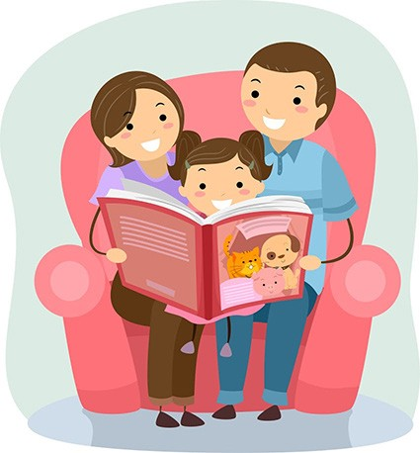
Un cadeau pour la vie : la lecture partagée
Brochure pour les parents
N° 5
Lorelyn Medina

Chers parents,
Vous savez maintenant rendre une histoire passionnante et enrichissante pour votre enfant. C’est le moment d’apprendre à votre enfant à la raconter. Voyons pourquoi et comment faire.
Avant tout, prenons un petit moment pour parler ensemble de
l’histoire.

Pourquoi parler ensemble des histoires ?
- Les enfants s’approprient des mots quand ils ont l’opportunité de les
utiliser activement. Écouter passivement aide peu,

- C’est l’occasion pour nos enfants de réfléchir sur les événements, d’établir des connections, de développer leur raisonnement,

- C’est amusant pour les enfants, car ils aiment bien avoir leur mot à dire sur l’histoire. Cela leur permet de partager leurs émotions et leurs idées.

Les parents peuvent changer les choses

Ce projet sur la lecture parentale en est à sa deuxième année. Les résultats de la première année le montrent clairement :
le vocabulaire des enfants s’est davantage développé quand les parents leur lisaient des histoires et en parlaient avec eux.

Parler ensemble de l’histoire
Lisez l’histoire une première fois, posez ensuite quelques questions simples pour en parler ensemble :

  - « Pourquoi ? Comment ? » Une question qui commence par ces mots invite votre enfant à donner son point de vue, à formuler une réponse plus riche.
« Comment va se débrouiller la petite fille à ton avis ? Quel est ton personnage préféré ? Pourquoi ? »,

- Relançez ! N’hésitez pas à lui donner un point de vue différent, à poser d’autres questions, à provoquer votre enfant... L’important est de susciter son intérêt pour la conversation,

- Poussez-le à aller plus loin : s’il vous sent intéressé, il sera ravi d’en parler. Invitez-le à parler des différents thèmes de l’histoire, à établir des liens entre les évènements. « C’est intéressant ! Tu veux m’expliquer alors pourquoi ensuite la petite fille... ? ».

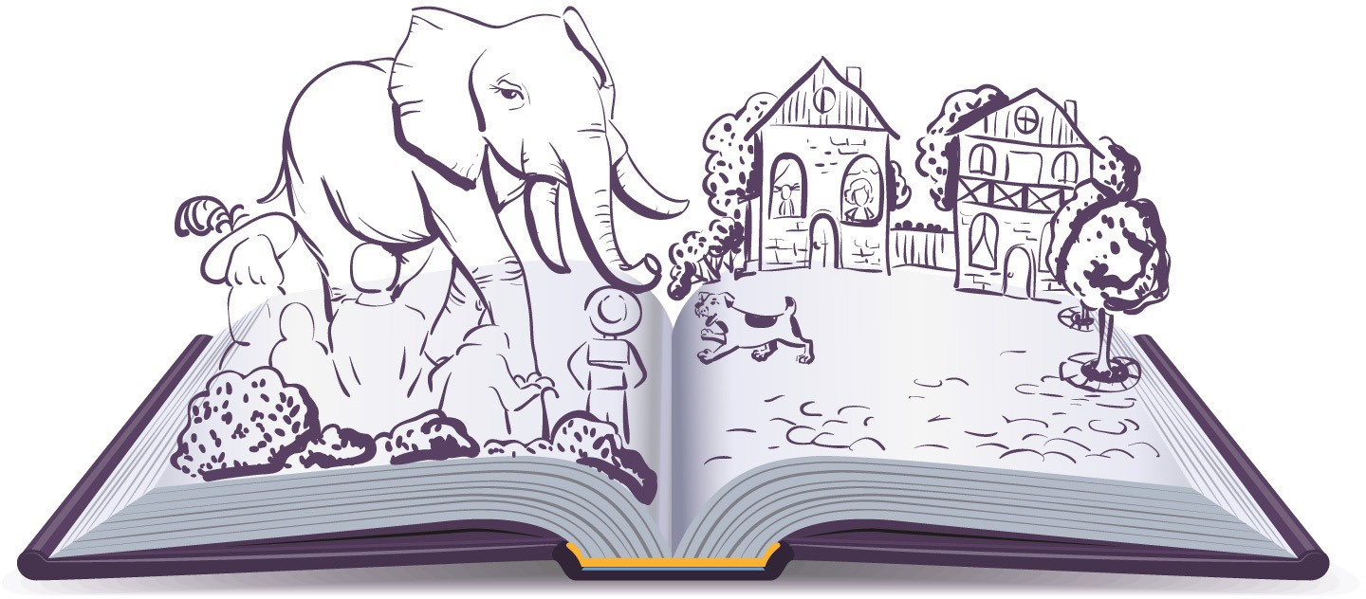
Dessin Alexey Grigorev
Ce n’est pas un interrogatoire ! C’est le moment de jouer ensemble avec l’histoire !

Raconter l’histoire une deuxième fois
Image ArtFamily
Après avoir écouté l’histoire une fois et échangé avec vous, votre enfant est prêt à en devenir le protagoniste et à la conter une seconde fois avec votre soutien :

- Commencez par conter le début de l’histoire et encouragez-le à dire ce qui arrive ensuite,

- Les images sont toujours la clé ! C’est grâce à elles que votre enfant sera capable de reconstruire l’histoire. Alors, regardez les images ensemble,

- Félicitez-vous avec lui s’il le fait bien, et s’il se trompe, ce sera l’occasion d’imaginer un nouveau récit !

Vous pouvez aussi relire l’histoire en sautant des mots.
Il se fera un plaisir de compléter vos phrases. Alternez des mots faciles et des mots un peu plus difficiles.

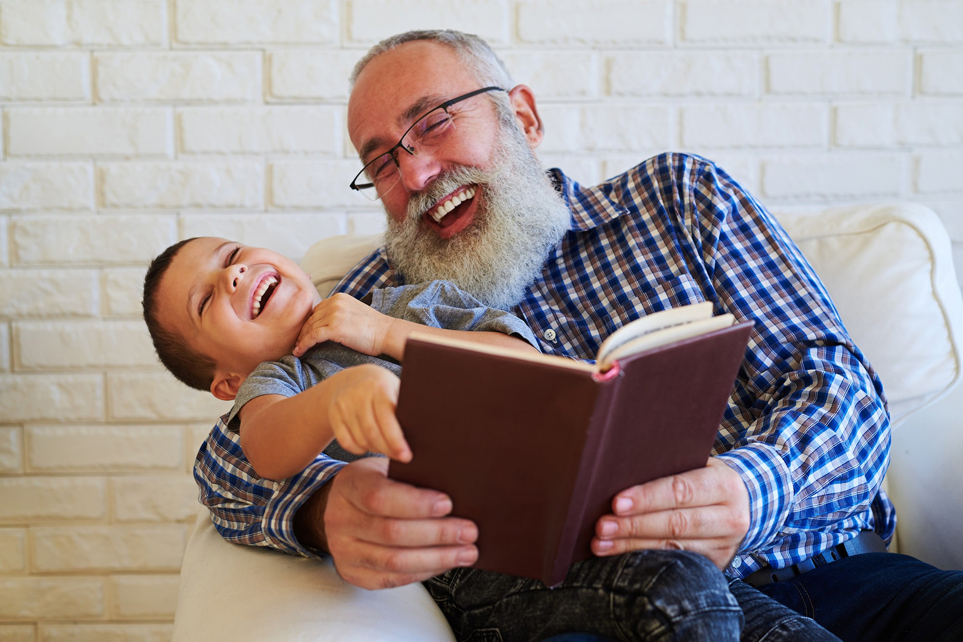
Quand revenir sur
l’histoire ?
Tout de suite après la première lecture, un peu plus tard ou le jour suivant...

Échangeons sur le projet

Nous vous appellerons dans les prochains jours pour demander votre retour sur ce projet et pour répondre à vos questions.
Cela prendra 2 minutes, ou plus si vous le souhaitez. C’est une occasion pour échanger ensemble !

La lecture comme plaisir libre
Dans Comme un roman, l’écrivain Daniel Pennac présente les
« droits des lecteurs ». En voici quelques-uns :
- Le droit de sauter des pages,
- Le droit de ne pas finir un livre,
- Le droit de relire,
- Le droit de lire n’importe quoi,
- Le droit de lire n’importe où.
Image Marina53 via Babelio

Pour toute question, contactez l’équipe de chercheurs

Cette brochure est pour vous.
Gardez-la à la maison !

Rendre le livre le jour prévu est important pour avoir un autre livre

Carlo Barone (Sciences Po-OSC et LIEPP),
Favoriser les compétences langagières des enfants, 2018.
Images via Shutterstock

